Обновление версии CRM B2C c DropBox
- Запускаем DropBox
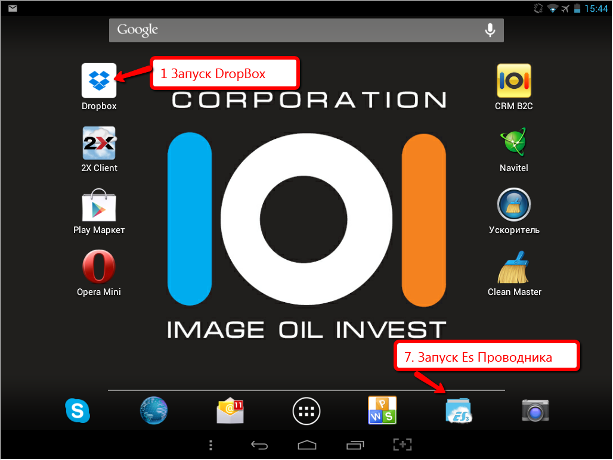
- Заходим в папку "обновления"
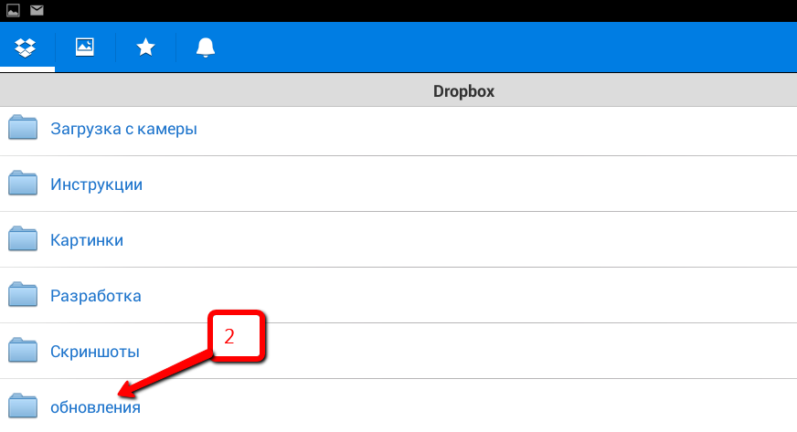
- Обновляем список (если последняя версия CRM B2C не видна)
- Держим палец в списке на последней версии обновления пока не появится меню
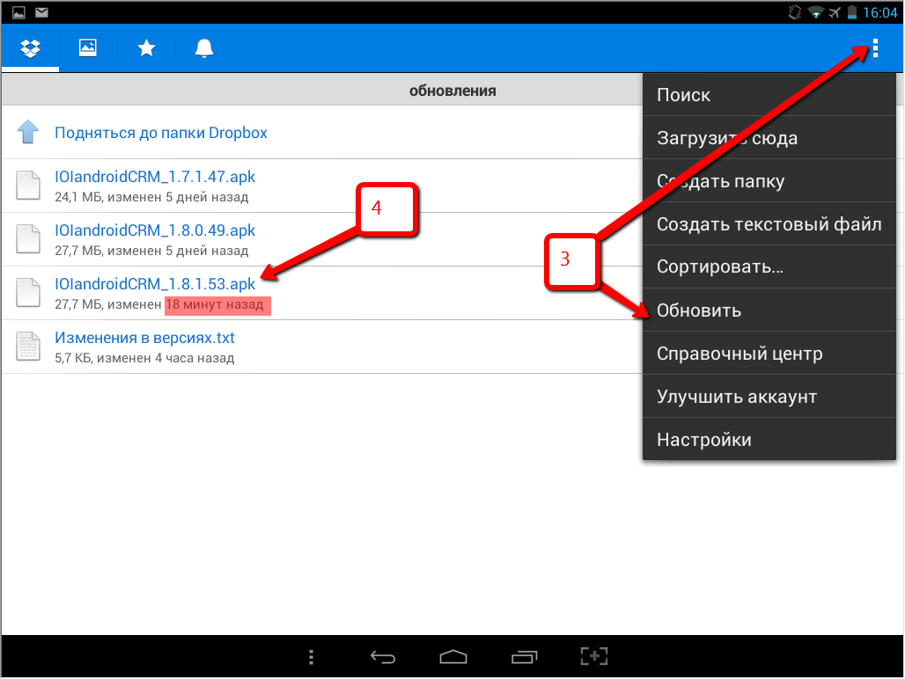
- Выбираем экспортировать
- Сохранить на карту CD (в любую папку, к примеру Download)
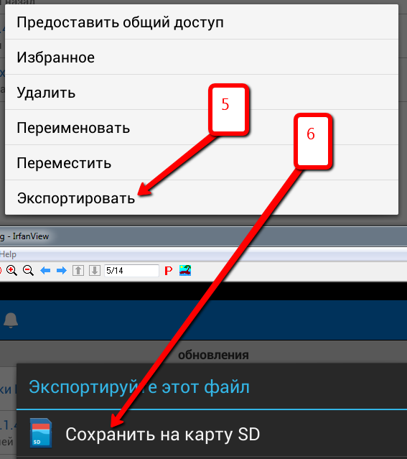
- Закрываем Dropbox и запускаем Es проводник
- Заходим в папку Downloads, жмем обновить потом по установочному файлу IOIandroidCRM
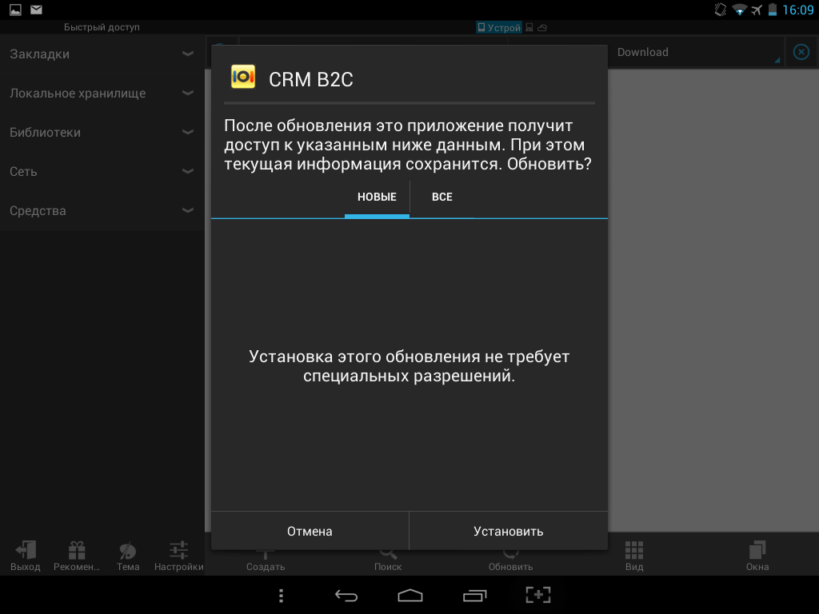
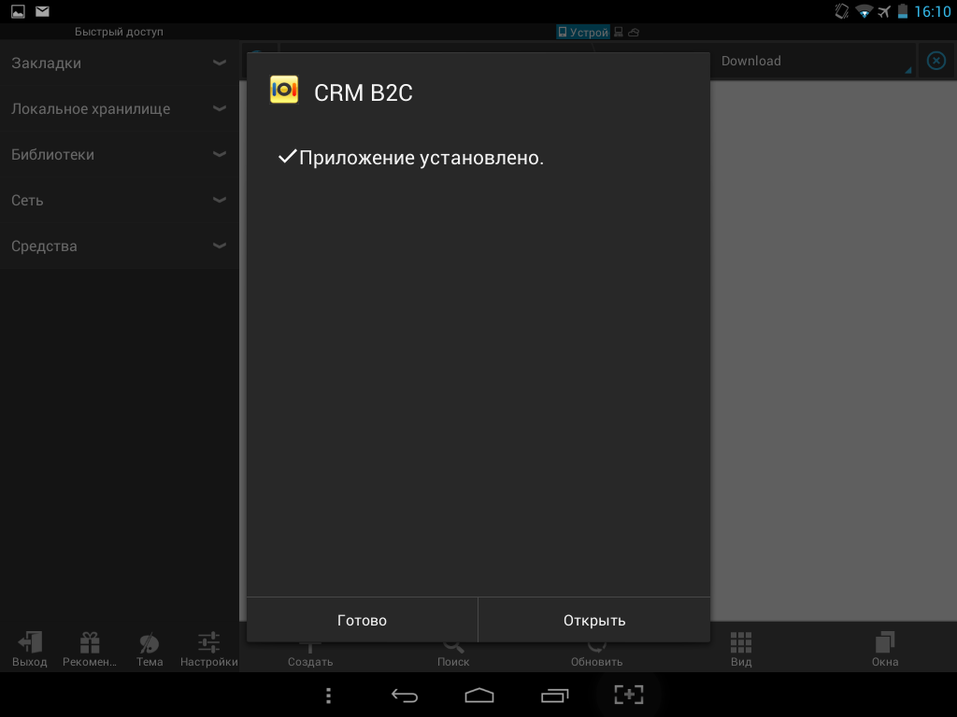
- Запустить CRM. Выйдет сообщение "Обнаружена новая версия Обновить сейчас ?" Жмем ДА! (ждем минуту)
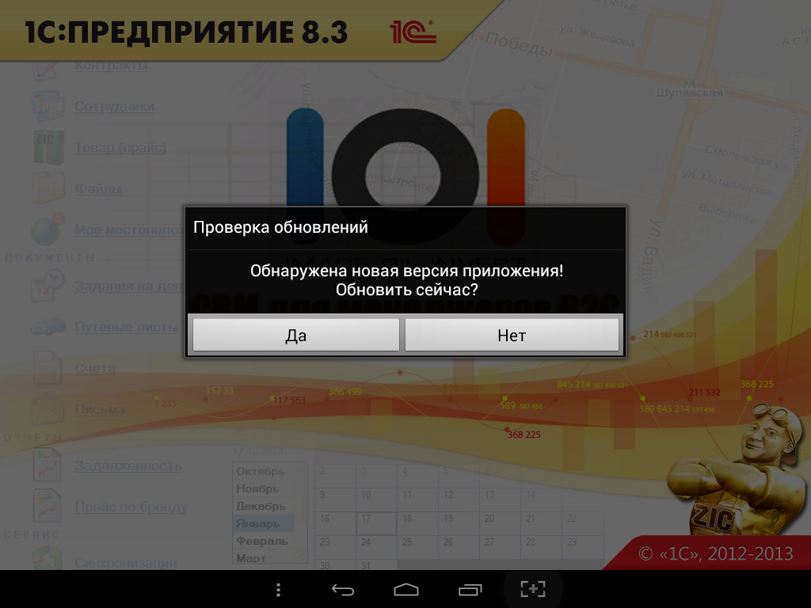

- Выскочит окно "Это обновление удалит....." Жмем Да!
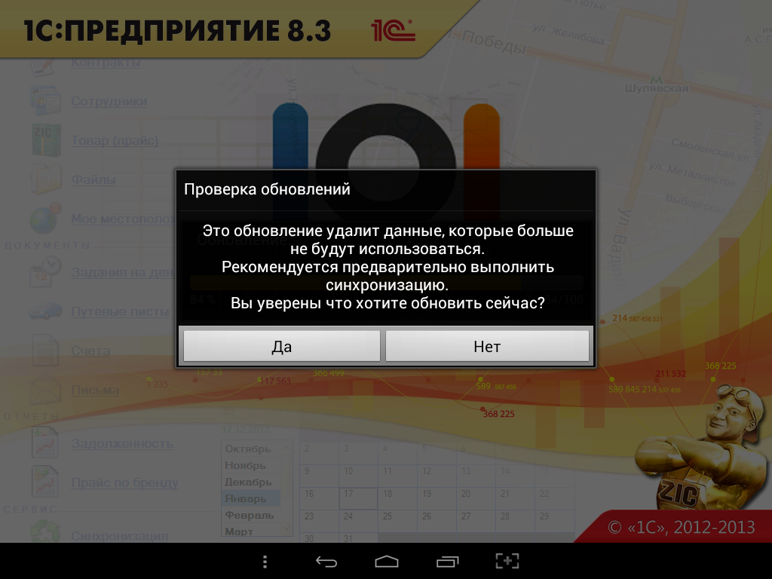

Версию программы можно посмотреть нажав на черной панели внизу кнопку меню (выглядит как 3 вертикальных точки) - о программе

